СОДЕРЖАНИЕ

 |  | стр
1. | Автобиографическая справка | 2
2 | Задачи БУЗОО «ОКБ» и патологоанатомического отделения | 3
3. | Организационно-методическая работа | 4
4. | Анализ летальности по Омской области | 5
5. | Исследование операционного и биопсийного материала | 23
6. | Гражданская оборона и ЧС | 27

АВТОБИОГРАФИЯ

В 1982г. окончил Омский Государственный медицинский институт имени М.И. Калинина. В феврале 1983г. принят на работу в патологоанатомическое отделение МСЧ № 3, где работал до декабря 2005 г.
В 1983 г на рабочем месте в МСЧ № № прошел 4-х месячный курс первичной специализации по патологической анатомии.
Далее проходил курсы усовершенствования:
1986г. - «Микроскопическая диагностика биопсий», Новокузнецк ГИДУВ.
1992г. - «Микроскопическая диагностика биопсий», Москва, ЦИУВ.
1994г. - «Диагностика биопсийного материала», С-Петербург, ГИДУВ.
1999г. - 4-х месячную профессиональную переподготовку на кафедре
патологической анатомии ОмГМА, получил сертификат специалиста.
2000г. - «Патологическая анатомия», С-Петербургская Академия ПДО.
2003г. - «Патологическая анатомия» (С-Петербургская АПДО). 144 часа.
2007г. - «Патологоанатомическая диагностика» ОмГМА. 144 часа.
2010г.- «Совершенствование диагностики важнейших заболеваний» (С-Петербургская Государственная медицинская академия. 144 часа. Сертификационный курс.
В 1993г. областной аттестационной комиссией мне была присвоена вторая квалификационная категория врача – патологоанатома.
В 1998г. присвоена первая квалификационная категория.
В 2003г. присвоена высшая квалификационная категория.
С 2006г. по 2009г. работал врачом патологонатомом МУЗ МСЧ № 4 г. Омска. С 2 февраля 2009г. врач-патологоанатом БУЗОО «Областная клиническая больница».
Имею следующие научные публикации:
- Л.В.Фомичева, В.А.Мамонтов «Беременность и роды после кесарева сечения». (Материалы научно-практической конференции врачей и научных работников, посвященной 75-летию омской областной клинической больницы, 1975г.)
- Л.А.Ситко, И.Д.Ковпак, Я.Н.Либман, Л.И.Кавко, Э.В.Ободова, В.А. Мамонтов, С.И. Викторов «Клинико-анатомические параллели при хроническом гепатите у детей». (Сборник кафедры детской хирургии омской медицинской академии, 1997г.)
- Харинова М.Н., Либман Я.Н., Ковалева Г.А., Викторов С.И., Кавко Л.И., Мамонтов В.А., Васильева О.В., Моисеенко И.А., Куркина М.О., Романенко А.А. «Состояние слизистой оболочки желудка и частота инфицирования Н.Pylori у детей по данным биопсийного исследования». (Омский научный вестник 2002г.)
- Никонов В.М., Либман Я.Н., Васильева О.В., Зайцев Ю.Е., Викторов С.И., Кавко Л.И., Мамонтов В.А., Моисеенко И.А., Куркина М.О. «Клинико-анатомическая характеристика обструктивных уропатий у детей». (Омский научный вестник 2002г.)

ОСНОВНЫЕ ЗАДАЧИ БУЗОО «ОКБ»
И ПАТОЛОГОАНАТОМИЧЕСКОГО ОТДЕЛЕНИЯ.

Омская областная клиническая больница – это медицинское учреждение современного типа, оказывающее высококвалифицированную специализированную помощь по 44 врачебным специальностям. В составе 29 специализированных отделений больницы развёрнуто 1203 койки круглосуточного стационара, в том числе родильный дом на 220 коек. Диагностический процесс обеспечивают 21 диагностические службы. В больнице используется более 1000 методов диагностики и лечения. Отделения больницы оснащены оборудованием последнего поколения. Большинство рабочих мест компьютеризировано.
В последие годы в больнице открылись отделения: рентгенхирургическое, неврологическое для больных с ОНМК, патологии новорождённых детей второго этапа выхаживания, кабинет телемедицины, один из лучших в России перинатальный центр. Каждый год в стационарах ОКБ получают лечение свыше 30000 пациентов, более 70% из них сельские жители. Научные и практические достижения больницы получили признание в медицинских кругах России и за рубежом.
Основными задачами областной клинической больницы остаются:
- оказание доступной и качественной медицинской помощи сельскому населению и узкоспециализированной медицинской помощи населению и города и области через специализированные медицинские центры;
- проведение высокотехнологических органосохраняющих операций;
- проведение сложных диагностических манипуляций с забором биоптатов с последующим исследованием их в патологоанатомическом отделении.
Основным нормативным документом регламентирующим внутренний распорядок больницы являются «Правила внутреннего трудового распорядка для работников БУЗОО «ОКБ», утверждённые главным врачом 18.02.2009 г.
Патологоанатомическое отделение является структурным подразделением омской областной клинической больницы и выполняет ряд важных функций, которые заключаются в следующем:
- прижизненная диагностика заболеваний и патологических процессов с помощью морфологического исследования операционного материала, биоптатов, последов, а так же исследование цитологического материала;
-динамический контроль за эффективностью лечения путём производства повторных прижизненных морфологических исследований;
-учёт результатов окончательной (посмертной) диагностики заболеваний по материалам патологоанатомических вскрытий с установлением причин и механизмов смерти и последующим
- проведением экспертизы диагностики и лечения на основе клинико-морфологических сопоставлений;
- участие в статистическом анализе заболеваемости и причин смерти населения Омской области по материалам патологоанатомических исследований;
-обеспечение достоверной информацией органов управления здравоохранения о структуре заболеваемости и причин смерти населения по материалам патологоанатомических исследований;
-совершенствование профессионального мастерства и развития клинического мышления врачей различных специальностей на основе клинико-анатомических сопоставлений (во время проведения секций и на клинико-анатомических конференциях);
- научной разработки материалов патологоанатомических исследований.
Для выполнения этих задач патологоанатомическое отделение БУЗОО «ОКБ» имеет достаточную материальную базу. Оно располагается в типовом здании общей площадью 575 м² и состоит из трех производственных блоков: патогистологическая лаборатория, врачебно-кафедральный блок, морг, а так же соответствующий набор вспомогательных помещений. В отделении работают 6 врачей, 5 санитаров и 14 лаборантов; на последних возложены различные функциональные обязанности: старший лаборант, лаборант-регистратор, лаборант–цитолог. 11 лаборантов занимаются обработкой операционного и биопсийного материала.

ОРГАНИЗАЦИОННО-МЕТОДИЧЕСКАЯ РАБОТА.

Одним из разделов работы врачей БУЗОО «Областная клиническая больница» является оргметодработа и главным разделом её считаются плановые выезды в районы области, в составе комплексных бригад, которые формируются ОМО ОКБ, согласно годовому плану. Моя цель выезда - проверка состояния патологоанатомической службы на местах и проверка правильности регистрации причин смерти умерших больных За период с 2009 по 2012гг. совершил 17 выездов (таблица №1), в 8 районов Омской области.
Таблица №1

Районы области | Год выезда | Кол-во
Нововаршавская | 2009-2012гг. | 5
Саргатская | 2009-2010гг. | 2
Омская | 2009, 2011гг. | 2
Черлакская | 2009, 2011, 2012гг. | 3
Муромцевская | 2009г. | 1
Большереченская | 2010г. | 1
Тюкалинская | 2011г. | 1
Москаленская | 2012г. | 2

Критерии оценки представлены в таблице №2. Оценивалось состояние материально-технической базы, состояние документации, кадровая укомплектованность.
Таблица № 2

ЦРБ | Санитарное состоя-ние | Водо-  снабжение | Канализа-ция | Холод. камера | Докумен-тация
Нововаршавская | +++ | хол., гор. | централиз | + | неудовл.
Саргатская | +- | холодная | выгребная | - | отсутств.
Черлакская | +- | холодная | выгребная | - | отсутств.
Муромцевская | -- | хол., гор. | централиз. | - | удовлет.
Большереченская | +- | холодная | выгребная | - | неудовл.
Омская | - | - | - | - | -
Наилучшее состояние морга в Нововаршавской ЦРБ, в остальных требуется капитальный и косметический (Муромцево, Москаленки) ремонт. Все морги оборудованы централизованным водоснабжением холодной водой, а в части и горячей (Нововаршавка, Муромцево, Москаленки). Канализованы также все морги, системой обеззараживания не оборудован ни один. Отмечено недостаточная освещенность рабочих мест, кроме Ново-Варшавки и Саргатки. Минимальный набор оборудования и инструментарий имеют все. Холодильная камера для хранения трупов имеется только в Нововаршавке. Состояние документации согласно принятым нормативам неудовлетворительное, а в некоторых районах она вообще отсутствует.
Таблица №3

Районная  больница | Количество ставок | Врач по основной работе | Сертификат  патологоанатома
Нововаршавская | 0,5врач+0,5сан. | суд.мед.эксперт | отсутствует
Саргатская | 0,5врач+0,5сан. | суд.мед.эксперт | отсутствует
Черлакская | 0,5врач+0,5сан. | суд.мед.эксперт | отсутствует
Муромцевская | 0,5врач+0,5сан. | анестезиолог | отсутствует
Большереченская | 0,5врач+0,5сан. | суд.мед.эксперт | отсутствует
Тюкалинская | 0,5врач+0,5сан. | суд.мед.эксперт | отсутствует
Москаленская | 0,5врач+0,5сан. | патологоанатом | отсутствует

Патологоанатом в Москаленской ЦРБ, в остальных обязанности патологоанатома исполняют судмедэксперты. Никто из них не имеет сертификата по патологической анатомии, не говоря уже о учебе по специальности (таблица №3). По причине кадровой несостоятельности, отсутст-вует должный порядок в ведении документации.

Таблица №4

ЦРБ | %вскрытий средний за 3 года
Нововаршавская | 45,0
Саргатская | 79,0
Черлакская | 50,0
Муромцевская | 38,0
Большереченская | 37,5
Тюкалинская | 25,0
Москаленская | 64,5

Процент аутопсий в ЦРБ невысокий. Основная масса умерших выдается без вскрытия, по письменному заявлению родственников. Не во всех случаях причина отказа от аутопсии соответствует федеральному закону, а в некоторых вообще не указывается причина отказа.
Медицинские свидетельства о смерти выдаются централизованно через оргметодотдел ЦРБ, по программе «Мониторинг смертности», согласно МКБ-10. Причину смерти указывает либо лечащий, либо участковый врач. На основании их записей заполняется бланк свидетельства о смерти. В основной массе свидетельства заполняются с учетом причинно-следственной связи танатогенеза, с указанием непосредственной причины смерти, осложнения, и заболевания приведшего к смерти. Контроль за качеством оформления медицинских свидетельств о смерти на местах ведется заместителями главного врача по лечебной или оргметодработе.
Каждый выезд в районные ЦРБ заканчивается выдачей рекомендаций администрации, по устранению выявленных недочетов. Но учитывая повторяемость одних и тех, же причин (состояние здания морга, кадровый состав, состояние документации), рекомендации остаются чаще на бумаге.
Выводы:
1. Во всех ЦРБ отсутствуют сертифицированные патологоанатомы.
2. Администрация ЦРБ не выделяет средства на содержание моргов, за исключением Нововаршавской ЦРБ.
3. В целом отсутствует должный контроль администрации ЦРБ за состоянием патологоанатомической службы района.

АНАЛИЗ ЛЕТАЛЬНОСТИ ПО ОМСКОЙ ОБЛАСТИ
(на основании собственного материала)

За 2010-2012 г.г. мною вскрыто 180 трупов, в числе которых 65% (117 аутопсий) из БУЗОО «ОКБ», 34,4% (62) – трупы, поступившие на из ЦРБ Омской области. 1 труп поступил из БУЗОО «КВД».
Я решил провести своеобразный анализ летальности по районам, но с учётом секций проведенных как в областной клинической больнице, так и в центральных районных больницах т.е. суммарно. Наибольшее количество секций по моим данным было из Омского района – 35; из Таврического – 29; города Омска – 18; Марьяновский и Одесский районы по 12 случаев; Азовский – 9; Исилькульский – 8. Из остальных районов по 6 и менее (диаграмма №1, таблица №5).

Диаграмма №1

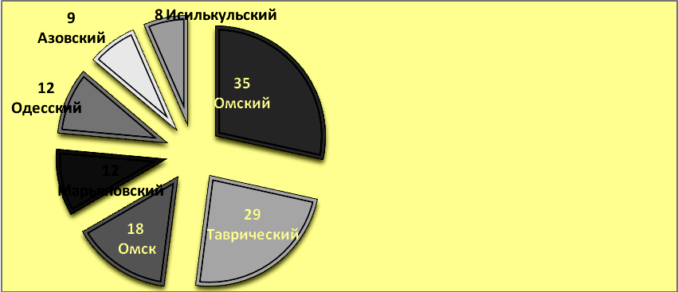

Таблица №5
Распределение секционного материала по районам области
(данные по вскрытиям из БУЗОО «ОКБ» и из ЦРБ).

Омский | 19,4% | 35 | Кормиловский | - | 2
Таврический | 16,1% | 29 | Крутинский | - | 2
г. Омск | 10% | 18 | Нововаршавский | - | 2
Марьяновский | 6,6% | 12 | Русскополянский | - | 2
Одесский | 6,6% | 12 | Большеречье | 0,5% | 1
Азовский | 5% | 9 | Большие Уки | - | 1
Исилькульский | 4,4% | 8 | Горьковский | - | 1
Шербакульский | 3,3% | 6 | Знаменский | - | 1
Любинский | 2,7% | 5 | Москаленский | - | 1
Саргатский | 2,2% | 4 | Муромцевский | - | 1
Тарский | - | 4 | Называевский | - | 1
Тюкалинский | - | 4 | Полтавский | - | 1
Нижнеомский | 1,6% | 3 | Тевризский | - | 1
Павлоградский | - | 3 | Усть-ишимский | - | 1
Калачинский | 1,1% | 2 | Черлаксий | - | 1
Колосовский | - | 2 | Кормиловский | - | 2

Нозологическая характеристика секционного материала.

Преимущественной причиной смерти больных Омского района были болезни органов пищеварения и органов кровообращения (диаграмма №2).

Диаграмма №2
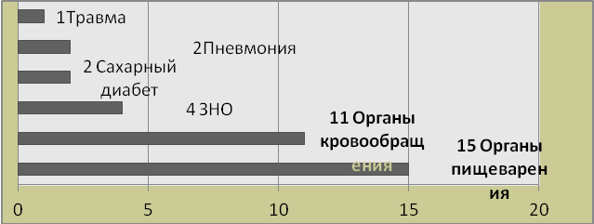
Среди умерших жителей г.Омск, чаще отмечены заболевания органов кровообращения (диаграммы №3).
Диаграмма №3 (г.Омск)

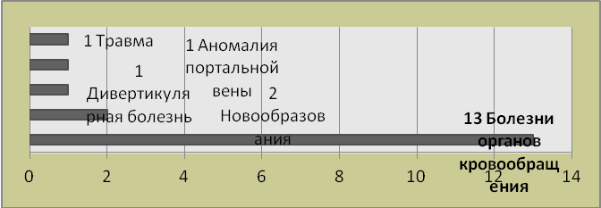

В Исилькульском районе (диаграмма № 4) причиной смерти чаще оказывались болезни органов кровообращения (ИБС, цереброваскулярные болезни и др.) и болезни органов пищеварения (острый панкреатит, цирроз печени и др.)

Диаграмма №4 (Исилькульский р-н)

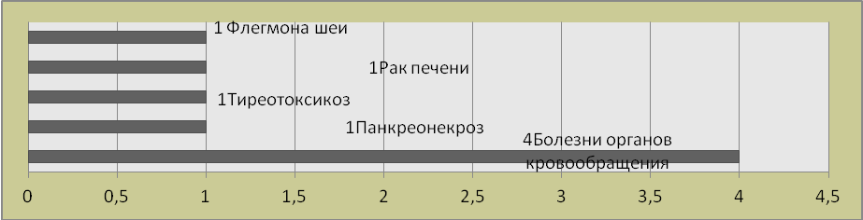

Досуточная летальность.

По срокам пребывания умерших больных, в стационарах Омской области, секционный материал распределён следующим образом. Наибольшее количество секций пришлось на умерших с пребыванием более 3 суток (75,5%), наименьшее до трех (11,2%), (диаграмма №5).
В группе досуточной летальности было 24 случая (нозологический профиль этой группы отображён в таблице №6).

Диаграмма №5

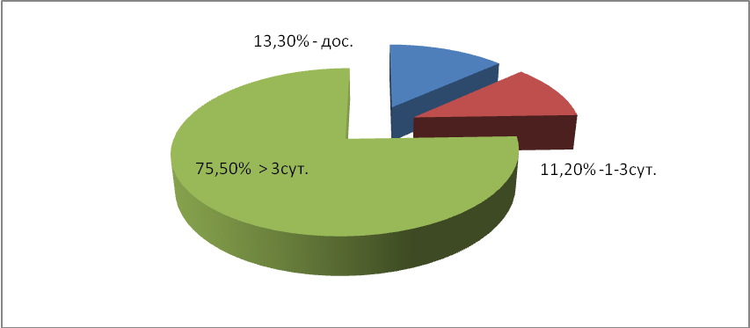

Таблица №6
Нозологический профиль в группе досуточной летальности

Болезни органов кровообращения | 14 | ИБС -10, Инсульт – 3,  Ревматические пороки сердца-1
Болезни органов пищеварения | 3 | Цирроз печени, жировой гепатоз-2
Болезни органов дыхания | 2 | Пневмонии-2
Болезни эндокринной системы | 2 | Сахарный диабет-2
Новообразования | 1 | Рак яичника
Травма | 1 | Разрыв тонкой кишки
Туберкулез | 1 | Легкие
Всего | 24

Таблица № 7
Нозологическая характеристика секционного материала

Нозологические формы по МКБ-10 |  |  | Кол-во | %
 | Инфекционные болезни |  | 3 | 1,7
А | Инфильтративный туберкулез легких, |  | 1
А | Острейший туберкулезный сепсис |  | 1
A | Фиброзно-кавернозный туберкулез легких, |  | 1
 | Новообразования |  | 34 | 18,9
С | Лейкоз |  | 6
С | Лимфосаркома |  | 2
С | Множественная миелома, |  | 1
С | Поджелудочной железы |  | 4
С | Легкого |  | 5
С | Печени |  | 1
С | Желудка |  | 2
C | Толстой кишки |  | 3
С | Почки |  | 1
С | Молочной железы |  | 1
C | Тела матки |  | 2
С | Яичника |  | 1
C | ЗНО головного мозга |  | 3
D | Невринома |  | 1
D | Эпендимома головного мозга |  | 1
 | Болезни эндокринной системы |  | 6 | 3,3
Е | Сахарный диабет |  | 5
E | Тиреотоксический зоб |  | 1
 | Болезни органов кровообращения |  | 80 | 44,4
I | Инфаркт головного мозга |  | 9
I | Кровоизлияние головного мозга, |  | 9
I | Аневризма сосудов головного мозга |  | 1
I | Инфаркт миокарда |  | 21
I | ОКН, |  | 21
I | Инфекционный эндокардит |  | 5
I | ХРБС |  | 4
I | ХИБС |  | 4
I | ПИКС |  | 1
I | Алкогольная кардиомиопатия |  | 1
I | Аневризма аорты, |  | 2
I | Атеросклеротическая гангрена конечности |  | 2
 | Болезни органов дыхания |  | 12 | 6,7
J | Пневмония |  | 10
J | Эмпиема плевры |  | 2
 | Болезни органов пищеварения |  | 39 |  | 21,7
К | Язвенная болезнь желудка |  | 2
К | Язвенная болезнь двенадцатиперстной кишки |  | 2
К | Цирроз печени |  | 5
К | Жировая дегенерация печени |  | 2
К | Острый панкреатит |  | 9
К | Хронический панкреатит |  | 1
К | Желчнокаменная болезнь |  | 5
К | Кишечный свищ |  | 1
К | Спаечная непроходимость кишки. |  | 2
К | Грыжа |  | 2
К | Острые сосудистые болезни кишечника | 4
К | Дивертикулярная болезнь кишечника | 2
K | Мегаколон | 2
 | Болезни кожи и подкожной клетчатки | 3 |  |  | 1,7
L | Флегмона шеи | 3
 | Болезни мочеполовой системы | 1 |  |  | 0,5
N | Хронический гломерулонефрит | 1
 | Врожденные аномалии, пороки развития | 1 |  |  | 0,5
Q | Врожденная аномалия воротной вены | 1
 | Травмы отравления и некоторые другие последствия внешних причин | 1 |  |  | 0,5
S | Разрыв тонкой кишки | 1
ВСЕГО |  | 180 |  |  | 100%

Диаграмма № 6

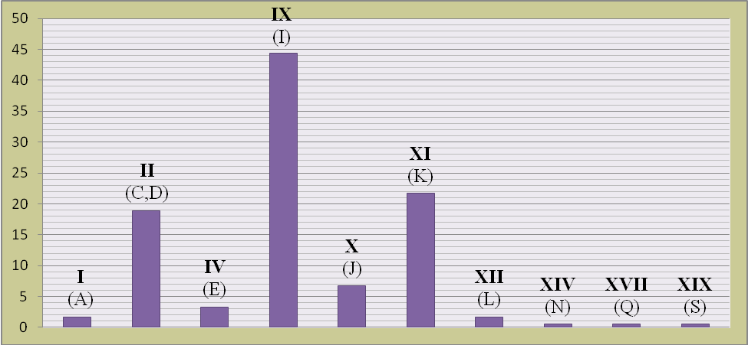

Согласно таблице №7 и диаграмме №6, основной причиной смерти были болезни органов кровообращения. На 2 месте болезни органов пищеварения, на 3-новообразования.
I (А) Класс инфекционных болезней.

Представлен тремя случаями туберкулеза. Погибшие мужчины в возрасте от 32 до 40 лет, поступили на вскрытие из районных больниц. Двое больных умерли от инфильтративного и фиброзно-кавернозного туберкулеза; во всех случаях инфекция подтверждена бактерископией с окраской МБТ по методу Циль-Нильсена. Один больной страдал наркоманией, другой злоупотреблял алкоголем.
II (С,D) Класс новообразования (Диаграмма №7)

В этом классе вскрыто 34 случая (18,9%), в 32 это были злокачественные опухоли. В 9 секциях заболевания крови (6 – лейкозы, 2 - злокачественные лимфомы, 1 – множественная миелома). Всем им проводилась цитостатическая терапия. Новообразования ЦНС встретились в 4 секциях, в 2-х это были доброкачественные новообразования: невринома вестибулокохлеарного нерва (после оперативного вмешательства больная погибла от прогрессирующего отека головного мозга); пролиферирующая эпендимома бокового желудочка у 18 летнего пациента, опухоль удалена, но в послеоперационном периоде гнойная пневмония привела к смерти. Злокачественные новообразования ЦНС представлены процедивом гигантоклеточной глиобластомы и астробластомой (так же процедив). Рак органов пищеварения был отмечен в 10 секциях. Из них у четверых опухоль локализовалась в головке поджелудочной железы (железистый рак умеренной дифференцировки).

Диаграмма №7

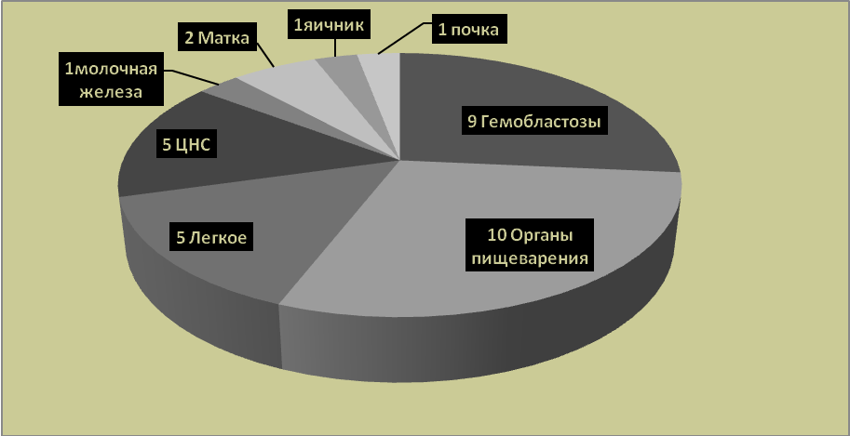
В двух секциях отмечен рак печени. Рак желудка с прорастанием во внутренние органы и отдаленными метастазами оказался в двух секциях. Рак толстой кишки встретился в двух случаях.
5 случаев рака. Во всех случаях обнаружено обширное метастазирование и прорастание. Двое погибли от раковой кахексии, один от легочного кровотечения, параканкрозной пневмонии и от тромбоза легочной артерии.
В двух секциях рак матки протекал в виде карциносаркомы с канцероматозом брюшины и плевры. По одному случаю встретились гранулезо-клеточная опухоль яичника, рак молочной железы.

IV(Е) Болезни эндокринной системы

Представлены 6 случаями: 5 из них это сахарный диабет II типа. У всех сахарный диабет сочетался с ХИБС. Диффузный тиреотоксический зоб оказался у женщины в 54 года, сопровождавшийся развитием тиреотоксического сердца с очагами дистрофии, что и послужило причиной смерти.

IX (I) Болезни органов кровообращения (Диаграмма№8)

На данный класс пришлось 80 секций.
«Острая» ишемическая болезнь сердца, а это острая коронарная недостаточность (21) и острый инфаркт миокарда (21) составили 42 случая. Причем в 9 секциях из 21, у больных погибших от ОКН, проводились оперативные и инвазивные вмешательства; последнее имело место в 13 секциях из 21, где причиной смерти оказался ОИМ (в 13 секциях инфаркт оказался повторным).
В 3 случаях некроз сердечной мышцы развился во время и после операции на сердце (АКШ; АКШ+протезирование аорты; протезирование митрального и пластика трикуспидального клапанов). 6 больных в этой подгруппе болезней органов кровообращения были прооперированы в кардиохирургическом отделении. Из 5 случаев инфекционного эндокардита, в двух проводилось протезирование митрального и аортального клапанов, в одном из них развился тромбоз протеза митрального клапана, после повторной операции развилась сердечная недостаточность; во втором случае после операции развился ДВС синдром. В одном случае инфекционный эндокардит протекал в сочетании с хроническим лимфолейкозом и сахарным диабетом, больная погибла от сердечной недостаточности.

Диаграмма №8

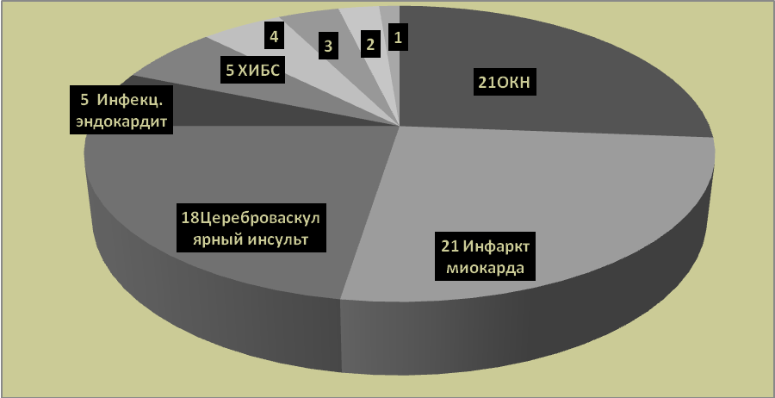

В другом развилось тяжелое осложнение в виде гнойного менингоэнцефалита с отеком мозга, который и явился причиной смерти. И в последнем эндокардит протекал на фоне сахарного диабета. Хроническая ревматическая болезнь сердца с поражением аортального, митрального клапанов оказалась у четверых больных.
В 18 секциях обнаружены острые нарушения мозгового кровообращения: 9 внутримозговых кровоизлияний и 9 инфарктов головного мозга. В основном больные погибали от отека головного мозга с вклинением, но в нескольких случаях развились осложнения: в пяти деструктивная пневмония, в одном случае тромбоз брюшной аорты и подвздошных артерий, в другом тромбоз легочной артерии. Аневризмы сосудов отмечены в трех секциях, у двоих это аневризмы аорты (восходящей части и брюшной), первая с разрывом и расслаивающей гематомой до инфраренального отдела, причиной смерти явился гемоперикард; вторая с угрожающим разрывом была резецирована и протезирована (аорто-бедренное протезирование), больной погиб от ОПН. Разрыв мешотчатой аневризмы правой средней мозговой артерии с субарахноидальным кровоизлиянием явился причиной смерти у 28 летнего больного, ему была удалена гематома, но в послеоперационном периоде развился инфаркт мозга на стороне поражения. Атеросклеротическая гангрена нижних конечностей встретилась в двух секциях.

X (J) Болезни органов дыхания

Болезни органов дыхания представлены 12 секциями. 10 из которых это острая пневмония, которая носила деструктивный характер. В 6 секциях пневмония была двусторонней лобарной; в 4-х односторонняя очаговая и сегментарная. В 6 секциях зарегистрирована эмпиема плевры. Одному больному с двусторонней абсцедирующей пневмонией проведена плевролобэктомия, другому проведено дренирование абсцесса. В двух секциях основной патологией явилась хроническая эмпиема плевры, у одного после ранее проведенной пульмонэктомии с этой же стороны, с формированием плеврального свища с остеомиелитом ребер, ему же проведена торакомиопластика; второму плеврэктомия. У 4 больных гнойно-деструктивный процесс в легких и плевре развился на фоне ХОБЛ; у 5 встретилась следующая сочетанная и фоновая патология: постинфарктный кардиосклероз, язва пищевода, индуративный панкреатит, алкогольная кардиомиопатия, хронический вирусный гепатит «С». Причиной смерти этой категории пациентов явилась у семи легочно-сердечная недостаточность, у двоих тромбоз легочной артерии, у одного отек головного мозга, у другого токсико-инфекционный шок обусловленный гангреной легкого, эмпиема плевры единственного легкого.

XI (K) Болезни органов пищеварения
Диаграмма №9

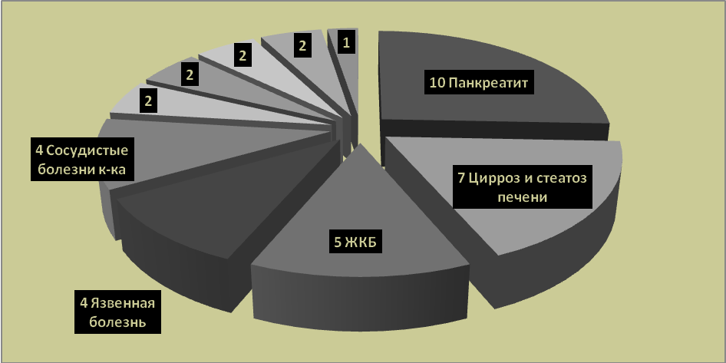

В этом классе было 39 случаев. Наибольшую часть 9, составил острый панкреатит, панкреонекроз с секвестрацией и тотальным поражением органа, забрюшинной флегмоной и токсико-инфекционным шоком. Отмечен индурративный панкреатит с образование камней. В 5 секциях больные страдали желчекаменной болезнью, в трех осложненной механической желтухой. Всем им выполнена холецистэктомия. Патология печени оказалась у 7 умерших в форме цирроза печени (5), в исходе вирусного гепатита «С» у одного из 5. Двое погибли от жирового гепатоза. В анамнезе у большинства больных этой категории злоупотребление алкоголем.
Язвенная болезнь желудка и двенадцатиперстной кишки встретилась в 4 секциях. Все язвы хронические: две язвы желудка пенетрировали в поджелудочную железу.
Два случая послеоперационной вентральной и пупочной грыж осложнившихся ущемлением тонкой кишки с сегментарной гангреной, перфорацией стенки кишки и каловым перитонитом.
Четверо больных погибли от перитонита вследствие гангрены тонкой и подвздошных кишок, которая в свою очередь возникла из-за тромбоза брыжеечных артерий.
Хронический дивертикулит сигмовидной кишки и подвздошной в двух случаях.
В двух случаях долихомегаколона, развились осложнения в виде заворота сигмовидной кишки и толстокишечный стаз.

XII (L) Болезни кожи и подкожной клетчатки.

Болезнью этого класса оказалась флегмона шеи – 3 случая на фоне сахарного диабета. Один больной самостоятельно удалил зуб, после которой возникла флегмона дна полости рта и затем гнойный медиастинит и перикардит.

XIV (N) Болезни мочеполовой системы

Один случай – хронический гломерулонефрит (женщина 49 лет) с исходом в нефроцирроз осложнился микотическими абсцессами легких, что усугубило хроническую почечную недостаточность с развитием геморрагического синдрома с кишечным и маточным кровотечением. Больная погибла от анемии смешанного генеза.

XVIII (Q) Врожденные аномалии и пороки развития.

Врожденная аномалия воротной вены у 55-летнего больного, сопровождалась фиброзной субокклюзией просвета и декомпенсированной портальной гипертензией. После рецидивирующего кровотечения из варикозных вен пищевода, проведено их прошивание. Но кровотечение продолжалось с развитием геморрагического шока, который и послужил причиной смерти.

XIX (S,T) Травмы, отравления и др. последствия внешних причин

Мужчина 57 лет получил травматический разрыв тонкой кишки, который осложнился разлитым перитонитом и забрюшинной флегмоной, к сожалению из-за поздней обращаемости, оперативное лечение не помогло. Смерть наступила от перитонита.
Расхождения клинического и патологоанатомического диагнозов.
Нераспознанные основные заболевания.

Таблица № 8
МКБ - 10 |  | Расхождения  диагнозов | Всего вскрыто
I Инфекционные болезни |  | 1 (30%) | 3
1 | Туберкулезный сепсис | 1
II Новообразования |  | 4 (11,7%) | 34
2 | Рак легкого | 3
3 | Рак почки | 1
IX Болезни органов кровообращения |  | 6 (7,5%) | 80
4 | Внутримозговое кровоизлияние | 1
5 | Инфекционный эндокардит | 1
6 | ОКН | 4
X Болезни органов дыхания |  | 1 (8,3%) | 12
7 | Пневмония | 1
XI Болезни органов пищеварения |  | 2 (5,1%) | 39
8 | Язвенная болезнь желудка | 1
9 | Дивертикулез толстой кишки | 1
Всего |  | 14 | -

Расхождения клинического и патологоанатомического диагнозов зарегистрированы в 14 случаях, что составляет 7,7% от общего количества вскрытых трупов (180). В классе инфекционных болезней встретился один случай, что составило 1/3 часть:
Больной находился на лечении в ЦРБ в инфекционном отделении с диагнозом: Пневмония. Иммунодефицит. ВИЧ. Хр. гепатит «В», «С». Мокрота на МБТ не исследовалась. На вскрытии обнаружен туберкулёз лёгких. Причина расхождения недообследование, II категория.
В классе новообразований 4 расхождения диагнозов или 11,7% от количества вскрытых по этому классу:
Больная 56лет, находилась на лечении в участковой больнице 25 к/дней. Обследована в ОПТД, консультирована онкологом ЦРБ. Из-за тяжести состояния транспортировать в ООД невозможно. Раньше от обследования и лечения отказывалась. Рентгенологически заподозрено ЗНО легких. На вскрытии –рак почки. II категория расхождения.
Больной 59 лет поступил в ЦРБ с отморожением обеих стоп. Проводилась консервативная терапия, сформировалась сухая гангрена, некрэктомия. В дальнейшем затрудненное дыхание, заподозрен тромбоз терминальных ветвей легочной артерии, инфарктная пневмония. Находился на лечении 53к/дня. На секции – рак лёгких. Недостаточное обследование больного, запущенность заболевания, расхождение II категории.
Мужчина 69 лет, лечился в ЦРБ 13к/дней, с клиникой менингита, спинномозговая пункция подтвердила диагноз. На фоне лечения состояние без улучшения. На вскрытии – рак лёгких. Расхождение II категории, трудность диагностики.
Больная 73 лет, Поступила с жалобами на общую слабость, одышку при нагрузке, сердцебиение, чувство перебоев в работе сердца, отеки на ногах, периодически кашель с мокротой, нарушение сна, расстройство памяти, нарушение функции тазовых органов. При переодевании резко ухудшилось самочувствие. Пульс и АД не определялись. На секции-признаки рак лёгких. Расхождение II категории, недообследование больного.
В классе болезней органов кровообращения 6 секций, 4 из них острая коронарная недостаточность:
Больному 71, провел 9 час в ЦРБ с жалобами на болезненность в левой стопе. Д-з: Облитерирующий эндартериит сосудов левой стопы. Внезапная остановка кровообращения, дыхания. На секции-ОКН. Расхождение II категории, краткосрочность пребывания.
Пациент, 61 год, поступил с отморожением пальцев кистей и стоп. Состояние улучшалось. Во время еды потерял сознание. На секции признаки ОКН. Расхождение II категории, недостаточное обследование.
Женщина 85 лет поступила в ЦРБ с кишечным кровотечением. Выставлен д-з: ЗНО прямой кишки, ST_{IV}, кишечное кровотечение. Проводилась терапия. Состояние ухудшалось. Постгеморрагическая анемия спровоцировала развитие ОКН. Расхождение II категории, краткосрочность пребывания.
Молодой человек 31 год, поступил с жалобами на головную боль, слабость в нижних конечностях. Состояние средней степени тяжести. Сопор. Состоит на учете у психиатра и невролога (эпилепсия, алкогольная энцефалопатия). Поступил в ЦРБ, через 11 час потеря сознания. Констатирована смерть. Выявлена ОКН. Расхождение I категории, краткосрочность пребывания.
Больной 55 лет поступил в участковую больницу в тяжелом состоянии. Заболел после длительного запоя, спутанное сознание, агрессия, головная боль, бессонница. На секции-кровоизлияние в головной мозг. Расхождение диагнозов по II категории, трудность диагностики у больных с алкогольной энцефалопатией.
Больному было 41 год, поступил в ЦРБ по неотложной помощи в коме, кашель, лихорадка, t-38-40 гр.С, затем перестал вступать в словесный контакт. Ригидность затылочных мышц. В ликворе цитоз. ИВЛ. На секции признаки инфекционного эндокардита. Расхождение II категории, тяжесть состояния.
Болезни органов дыхания представлены одним случаем:
Мужчина 52 г., поступил с желудочно-кишечным кровотечением. Консервативно кровотечение остановлено. На следующий день признаки психоза. Состояние ухудшалось, нарушение ритма сердца. На секции-тяжёлая пневмония. Расхождение II категории, недостаточность обследования.
В классе болезней органов пищеварения следующие два случая:
Больная 57 лет, с олигофренией, с подозрением на калькулезный холецистит. Рвота. Похудела. Кистома правого яичника вероятно с малигнизацией. Асцит. В дальнейшем сопор, тахикардия, гипотония. Состояние тяжелое. Нарастание шлаков крови. Больная погибает от перитонита. На секции-язвенная болезнь желудка с перфорацией. Расхождение II категории, трудность диагностики.
Больная 37 лет. По СП доставлена в ЦРБ. УЗИ - диффузные изменения в поджелудочной железе. Кальцинаты в селезенке. При урографии – раздутые петли толстой кишки. Диагностирована толстокишечная непроходимость, плотное бугристое неподвижное болезненное образование в левой подвздошной области – ЗНО сигмы. На секции-дивертикулёз толстой кишки

Таблица № 9
Нераспознанные важнейшие осложнения основного заболевания

№ | взр | Основное заболевание | Смертельные осложнения
1 | 55 | Глиобластома головного мозга | Внутримозговое кровоизлияние
2 | 40 | Туберкулез легких | Эмпиема плевры
3 | 32 | Туберкулез легких | Эмпиема плевры
4 | 68 | Пневмония | Эмпиема плевры
5 | 53 | Жировой гепатоз | Двусторонняя пневмония
6 | 49 | Хр. гломерулонефрит. | Микотические абсцессы легких
7 | 66 | ХИБС | О. язвы желудка, кровотечение.
8 | 59 | Рак легкого | Легочное кровотечение
9 | 52 | Язва пищевода | Кровотечение из язвы, анемия.
10 | 29 | Спаечная непроходимость | Гангрена кишок, перитонит.
11 | 80 | Тромбоз брыжеечной артерии | Гангрена кишки, перитонит
12 | 57 | Перфоративная язва желудка | Перитонит
13 | 55 | Внутримозговое кровоизлияние | Язвы пищевода, медиастенит.
14 | 67 | Инфаркт головного мозга | Тромбоз аорты
15 | 59 | Инфаркт миокарда | Разрыв сердца с гемотампонадой

В 15(8,3%) аутопсиях обнаружены нераспознанные смертельные осложнения. Группировка которых представлена в таблице №10.
В 6 секциях изменения касались органов дыхания, в виде воспалительных изменений в плевре, легких, легочного кровотечения при раке легкого (см. табл.).
Изменения в органах пищеварения обнаружены также в 6 аутопсиях, в виде нарушений гемодинамики, с гангреной тонкой и толстой кишок, перфоративной и гипоксических язв желудка и пищевода с кровотечением, медистенитом и перитонитом.
В остальных трех случаях оказались нераспознанными: внутримозговая гематома при глиобластоме головного мозга, тромбоз атеросклеротически измененной аорты при инфаркте головного мозга, разрыв сердца при инфаркте миокарда.
Таблица №10
Осложнения операций и послеоперационного периода

№ | Диагноз | Осложнения операции и  послеоперационного периода  Протезирование аортального клапана, АКШ  ДВС синдром.  Протезирование восходящей аорты c реимплан-тацией устьев коронарных артерий АКШ  -  Осложнения после ПКППВ - обширная гематома верхнего средостения. Левосторонний гемоторакс.  Резекция аневризмы.  Кровотечение из зоны операции. (Hb – 46 ).  Холецистэктомия. ОСН, постреаним. болезнь.  Резекция 2/3 желудка. Несостоятельность культи ДПК; перитонит.  Разделение межкишечного сообщения, аппендэктомия.  Нагноение краев операционной раны. Сепсис, септикопиемия.  Правосторонний пневмоторакс после катетеризации подключичной вены.  -  Парез кишечника. Заворот сигмовидной кишки.  Острые язвы желудка, пищевода. Гемиколэктомия, концевая трансверзостома. Перфорация желудка.  Перитонит, с формированием поддиафрагмального абсцесса.  Холангиостомия; панкреатодуоденальная резекция. Подтекание желчи.сепсис. Лапаротомия, гастротомия. Кровотечение из вен пищевода. Мелена. Геморрагический шок.
1 | Инфекционный эндокардит.
2 | Послеоперационный повторный инфаркт миокарда
3 | ОКН. Постинфарктный кардиосклероз.
4 | Аневризма брюшной аорты.
5 | ОКН, ПИКС, ЖКБ. Сахарный диабет.
6 | Язва желудка,  обострение.
7 | Дивертикулит подвз-дошной кишки, спайки между аппендиксом и дивертикулом Меккеля.
8 | Язвенная болезнь ДПК,
9 | Мегаколон
10 | Рак головки поджелудочной железы
11 | Врожденная аномалия воротной вены – субокклюзия просвета,

Осложнения операций и послеоперационного периода представлены в 11(6,1%) секциях.
- Женщине 62 лет с инфекционным эндокардитом проведено протезирование аортального клапана и аортокоронарное шунтирование. После операции развивается ДВС синдром, вероятной причиной которого явилась массивная кровопотеря во время операции до 3,4л крови. Больная погибла от острой коронарной недостаточности.
- У больного 56 лет, сразу же после операции по поводу протезирования аорты и аортокоронарного шунтирования, развивается повторный инфаркт миокарда от которого он погибает.
- Больному с рецидивирующим болевым синдромом, обусловленным ишемической болезнью сердца сопровождающейся стойкой гипотонией проведена катетеризация подключичной вены, после которой развивается обширная гематома верхнего средостения с гемотораксом. Пациент погиб от острой коронарной недостаточности.
- Мужчине 68 лет, проводится резекция аневризмы брюшной аорты, после операции развивается кровотечение из зоны операции и больной погибает от постгеморрагической анемии (Hb-46г/л).
- Пожилому больному 81 года, с сахарным диабетом и флегмонозным холециститом проводится холецистэктомия. Через 6 дней у него клиническая смерть, проводится успешная реанимация в течение 5 мин., но развивается постреанимационная болезнь с явлениями энцефалопатии.
- Больному 56 лет проводится резекция желудка по поводу пенетрирующей язвы желудка. В послеоперационном периоде развивается несостоятельность культи двенадцатиперстной кишки. Причиной смерти явился перитонит.
- У больного 72 лет, обострение хронического дивертикулита, осложнилось динамической кишечной непроходимостью. Проводится лапаротомия, разделение спаек между дивертикулом и червеобразным отростком. В послеоперационном периоде нагноение краев операционной раны, сепсис, септикопиемия (в крови золотистый стафилококк), субплевральные гнойники в легких, септическая селезенка.
- У больного 36 лет, с язвой двенадцатиперстной кишки, после катетеризации правой подключичной вены, развивается пневмоторакс и затем респираторный дистресс синдром, от которого он погибает.
- У больного с мегаколоном, происходит заворот сигмовидной кишки. После операции (гемиколэктомия с наложением трансверзостомы) развивается острая спаечная непроходимость кишечника с повторным оперативным устранением, с наложением переднего гастроэнтероанастомоза, энтеро-энтероанастомоза. В послеоперационном периоде развивается перфоративная острая язва желудка и разлитой перитонит – причина смерти.
- У больной 68 лет, с раком поджелудочной железы осложненной механической желтухой, после панкреатодуоденальной резекции развивается сепсис явившийся причиной смерти.
- Больному с врожденной аномалией воротной вены было проведено ушивание вен пищевода. Но в послеоперационном периоде кровотечение из вен пищевода продолжалось, развился геморрагический шок, от которого больной погиб.
Выводы
по результатам анализа секционного материала.

- Основная причина смерти больных от болезней органов кровообращения, в основном острая ишемическая болезнь сердца, цереброваскулярные инсульты.
- Причиной смерти у больных с заболеванием органов пищеварения патология поджелудочной железы, желчного пузыря, печени.
- Расхождения диагнозов преимущественно связанно с трудностью обследования запущенных больных (в основном ЗНО) в тяжелом их состоянии.
- Вызывает трудность диагностики заболеваний органов дыхания (ЗНО, острые и хронические воспалительные изменения), как основной патологии так и в виде осложнения.
5. Все случаи расхождения диагнозов, соответствуют II категории.
6. Чаще расхождения диагнозов были связаны с трудностью диагностики из-
за тяжести состояния больных.
- Вледствие недостаточного обследования больных-8 случаев.
- Расхождения диагнозов связанные с краткосрочностью пребывания в трех секциях.
- Среди нераспознанных смертельных осложнений чаще не были диагностированы эмпиема плевры, внутимозговые кровоизлияния, перитонит, желудочно-кишечное кровотечение.
- В качестве послеоперационных осложнений в хирургических отделениях и БУЗОО «ОКБ» и ЦРБ отмечались: нагноительные септические процессы и кровотечения.

ИССЛЕДОВАНИЕ ОПЕРАЦИОННОГО И БИОПСИЙНОГО МАТЕРИАЛА

За отчетный период мною проведено исследований операционного и биопсийного материала в объеме 11978 блоков от 3001 больного.
Биопсийный и операционный материал анализируется с учетом категории сложности - интеллектуального напряжения, трудозатрат, диагноза.
1 категория сложности.
Воспалительно-гиперпластические, эрозивно-язвенные процессы различной локализации, патология беременности, простые опухоли (миомы, липомы, ангиомы, папилломы).
П категория сложности.
Биопсии, требующие дополнительных методических подходов - гастробиоптаты, колонобиоптаты. Исследование пограничных опухолей, дисплазий, рака различной локализации.
Ш категория сложности.
Материал, сложный по характеру процесса, требующий сложных методических подходов, особых навыков (гемобластозы, опухоли ЦНС, биоптаты почек, печени, кожи, бронхобиоптаты, трепанобиопсии, исследование лимфатических узлов).
Таблица №11.
Распределение операционного и биопсийного материала в зависимости от вида помощи и характера патологии
Операционный и биопсийный  материал | Всего  исследо-ваний (больных) |  | Характер операционного и биопсийного материала
Операционный и биопсийный  материал |  |  | Воспаление |  | Новообразования |  |  |  | Прочие
Операционный и биопсийный  материал |  |  |  |  | Доброкачест-венные |  | Злокачествен-ные
Хирургический материал | 1148 | 38% | 617 | 54% | 162 | 14% | 115 | 10% | 254 | 22%
Кол-во блоков | 5617 | - | 3219 | - | 665 | - | 259 | - | 1474 | -
Стоматологичес-кий материал | 18 | 1% | 15 | - | 1 | - | 1 | - | 1 | -
Кол-во блоков | 90 | - | 79 | - | 4 | - | 3 | - | 4 | -
ЛОР-материал | 114 | 4% | 75 | 66% | 14 | 12% | 4 | 3,5% | 21 | 18%
Кол-во блоков | 281 | - | 224 | - | 43 | - | 12 | - | 2 | -
Эндоскопический материал | 323 | 11% | 172 | 53% | 44 | 14% | 37 | 11% | 70 | 22%
Кол-во блоков | 973 | - | 505 | - | 147 | - | 165 | - | 156 | -
Гинекологичес-кий материал | 1398 | 46% | 408 | 29% | 571 | 41% | 21 | 2% | 398 | 28%
Кол-во блоков | 5017 | - | 1537 | - | 207 | - | 53 | - | 3220 | -
Итого | 3001 | 100% | 1287 | 43% | 792 | 26% | 178 | 6% | 744 | 25%
Кол-во блоков | 11978 | - | 5564 | - | 1066 | - | 492 | - | 4856 | -

Весь материал можно разделить на 4 группы, по характеру морфологических находок: новообразования (злокачественные и доброкачественные), воспалительные изменения и прочие. Долевое соотношение представлено в диаграмме №10.
Диаграмма № 10
Долевое распределение морфологических изменений в операционном и биопсийном материале

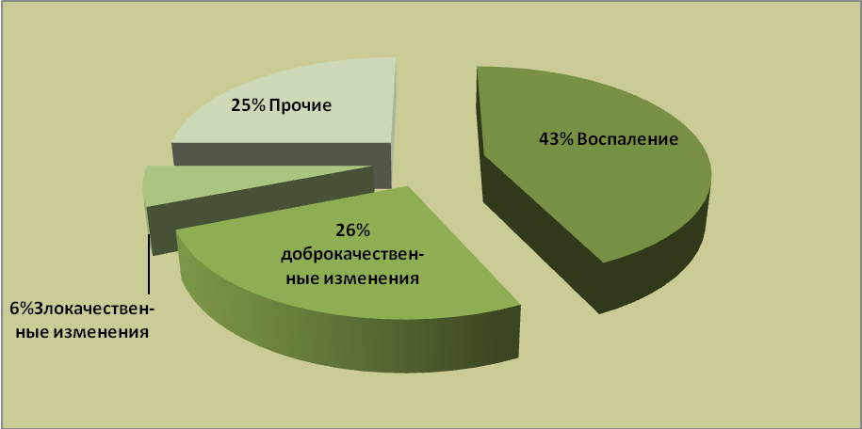

Обращает внимание значительный процент (25%) прочих изменений. В данную группу вошли исследования, где найдены гемодинамические изменения в виде кровоизлияний, дистрофий, обменных нарушений и материал описательного характера, т.е. не имеющего четких гистологических критериев. Более подробно по каждому разделу ниже.
Диаграмма №11.
Распределение ОБМ по его профилю

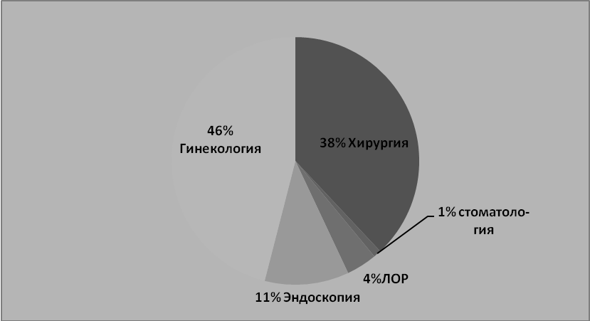
По виду материал распределился следующим образом: хирургический, стоматологический, ЛОР органы, эндоскопический материал и гинеколо-гический материал (диаграмма №11).
Данное распределение материала по профилю, в достаточной мере условно. Цель такого деления связана с объемом и спецификой оперативного вмешательства в БУЗОО «ОКБ» и Центральных районных больницах. Хирургический материал по характеру патологии и локализации представлен в таблице №12.

Таблица № 12.

Операционный и биопсийный  материал | Кол-во б-х | Характер операционного и биопсийного материала
Операционный и биопсийный  материал | Кол-во б-х | Воспали-тельные изменения | Новообразования |  | Прочие изменения
Операционный и биопсийный  материал | Кол-во б-х | Воспали-тельные изменения | Доброка-чественные | Злока-чественные | Прочие изменения
Хирургический материал | 1148 | 617(54%) | 162(14%) | 115(10%) | 254(22%)
• аппендикс | 385 | 306 | - | 2 | 77
• желчный пузырь | 163 | 160 | - | 3 | -
• кожа и п/к клетчатка | 126 | 11 | 91 | 16 | 8
• лимфатические узлы | 56 | 15 | - | 4 | 37
• селезенка | 20 |  | - | - | 20
• аорта и клапаны сердца | 11 | 3 | 8 | - | -
• желудок | 30 | 24 | - | 6 | -
• кишечник | 49 | 18 | 2 | 20 | 9
• печень | 15 | 5 | - | 3 | 7
• поджелудочная железа | 10 | 4 | - | 6 | -
• сальник | 33 | 20 | - | 5 | 8
• предстательная железа | 116 | 25 | 53 | 38 | -
• почки | 20 | 6 | 4 | 7 | 3
• мочевой пузырь | 14 | 5 | 4 | 5 | -
• сосуды | 31 | - | - | - | 31
• грыжевые мешки | 69 | 15 | - | - | 54

Материал, взятый при эндоскопическом исследовании, представлен в таблице № 13. Наибольшее количество это гастробиопсии-190. Активность воспаления зарегистрирована в половине исследований при хроническом гастрите. Фовеолярная гиперплазия и кишечная метаплазия покровно-ямочного эпителия отмечена во всех случаях хронического гастрита. Геликобактерная ассоциация хронического гастрита встретилась в половине исследований при хроническом активном гастрите, при язвах в 16. Доброкачественные новообразования выявлялись в форме аденоматозного полипа. Злокачественный рост оказался в 16 биоптатах (перстневидноклеточный рак – 4, умеренно дифференцированная аденокарцинома -12). Три биоптата описаны в виду малого объема.

Таблица № 13
Эндоскопический материал

 | Кол-во  больных | Морфологические проявления
 | Кол-во  больных | Воспа-  ление | Новообразования |  | Прочие
 | Кол-во  больных | Воспа-  ление | Доброка-чественные | Злокачественные | Прочие
Эндоскопический материал | 323 | 172(53%) | 44(14%) | 37(11%) | 70(22%)
• пищевод | 15 | 3 | - | 4 | 8
• желудок | 190 | 71 | 10 | 6 | 3
•12-перстная кишка | 12 | 10 | - | - | 2
• толстая кишка | 49 | 3 | 34 | 9 | 3
• бронхи | 57 | 85 | - | 18 | 54

Материал из толстой кишки присылался 49 раз. По частоте это были сигмовидная, ректосигмоидная, поперечноободочная. В 34 отмечены аденоматозные полипы (тубулярные и папиллярные), в 9 умереннодифференцированная аденокарцинома, по три случая гиперпластического полипа и дано описание доставленного материала.
15 раз исследовался материал из пищевода и 12 из 12-типерстной кишки и в 11 случаях исследовались бронхобиоптаты.
Таблица №17.
Гинекологический материал
Операционный и биопсийный  материал | Кол-во больных | Характер операционного и биопсийного материала
Операционный и биопсийный  материал | Кол-во больных | Воспалительные | Новообразования |  | Прочие
Операционный и биопсийный  материал | Кол-во больных | Воспалительные | Доброкачественные | Злокаче-ствен-ные | Прочие
 | 1398 | 408  (29%) | 571  (41%) | 21  (2%) | 398  (28%)
• шейка матки | 210 | 32 | 4 | 6 | 168
• тело матки | 242 | - | 242 | - | -
• влагалище | 15 | 13 | - | - | 2
всего  - эндометрия  - цервик. канала | 263  210  53 | -  -  27-ц.к. | -  -  18-ц.к. | -  15-эн.  - | 203  195  8
• яичники | 357 | 34 | 307 | - | 16
• маточные трубы | 311 | 302 | - | - | 9

Шейка матки исследовалась 210 раз: при этом из доброкачественных новообразований встречались плоскоклеточная папиллома, фибропапиллома, лейкоплакия, наботовы кисты. Злокачественные новообразования в форме плоскоклеточного рака и интраэпителиальной карциномы. В 168 препаратах зарегистрированы такие изменения, как псевдоэрозии часть из них носила стационарный характер, часть прогрессирующий, другие с явлениями дисплазии, эпидермизации, воспаления и их сочетания.
Соскобы эндометрия (210 больны) были в основном с дисгормональными процессами. Злокачественное новообразование встретилось в 15 соскобах. Матки доставлялось на исследование 242 раза. чаще отмечена лейомиома тела матки. Влагалище исследовалось 15 раз (кондилломатоз, папилломатоз).
357 раз исследовались яичники. В них обнаружены: фолликулярные и лютеиновые кисты с кровоизлияниями, инклюзионные кисты, серозные цистаденомы гладкостенные и папиллярные, оофорит.
В 311 препаратах маточных труб: в 29 явления прервавшейся трубной беременности, в 282 явления хронического, либо гнойного сальпингита.

ГРАЖДАНСКАЯ ОБОРОНА И ЧС
Во исполнение требований Федерального Закона от 12.02.1998 № 28 – ФЗ «О гражданской обороне», Федерального закона Российской Федерации от 21.12.1994 №68-ФЗ «О защите населения и территорий от чрезвычайных ситуаций природного и техногенного характера», Постановления Правительства Российской Федерации от 30.12.2003 № 794 «О единой государственной системе предупреждения и ликвидации чрезвычайных ситуаций», в соответствии с постановлением Правительства Омской области от 26.09.2007 № 123-п «О некоторых вопросах службы медицины катастроф Омской области» и решением межведомственной координационной комиссии службы медицины катастроф Омской области от 20.03.2008 № 1 «Об утверждении плановых заданий по медицине катастроф» и указаний руководства аппарата оперативного штаба Национального антитеррористического комитета».
Главной задачей ООКБ в решении задач ГО и ЧС являются:
- В области гражданской обороны – обеспечение готовности органов управления и сил гражданской обороны больницы к выполнению возложенных задач при угрозе и возникновении войн (вооруженных конфликтов) в условиях применения всех видов современных средств поражения.
- В области защиты населения и территорий от чрезвычайных ситуаций – реализация мероприятий, направленных на снижение рисков и смягчение медико-санитарных последствий чрезвычайных ситуаций природного и техногенного характера, обеспечение готовности формирований больницы к ликвидации чрезвычайных ситуаций, подготовка сотрудников больницы к действиям в чрезвычайных ситуациях.
- В области пожарной безопасности – реализация мероприятий, направленных на повышение защищенности больницы от пожаров.
В больнице, решение задач гражданской обороны, недопущения чрезвычайных ситуаций и ликвидации их последствий, организовано в соответствии с Федеральными законами, Постановлениями правительства РФ, законами Омской области, постановлениями Главы Администрации (губернатора) Омской области. Основополагающими законами в решении поставленных задач являются:
- Закон РФ от 21.12.1994 г № 68-ФЗ «О защите населения и территорий от чрезвычайных ситуаций природного и техногенного характера»,
- Закон РФ от 12.02.1998 г № 28-ФЗ «О гражданской обороне».
- По линии гражданской обороны:
- Создать и подготовить к работе формирования медицинской службы:
- отряд первой медицинской помощи (ОПМ – 3) – всего – 1;
- бригад специализированной медицинской помощи (БСМП) – всего №, в том числе:
- токсиколого-терапевтическая бригада – всего 1,
- нейрохирургическая бригада – всего 1,
- общехирургическая бригада – всего 1.
- С объявлением эвакуации эвакуировать ООКБ в загородную зону (санаторий «Колос» Омского района), где развернуть многопрофильную больницу на 3000 коек следующего профиля:
- нейрохирургического – на 600 коек,
- торако-абдоминального – на 700 коек,
- травматологического – на 1100 коек,
- ожоговое – на 600 коек.
Из общего количества коек – 400 предназначить для госпитализации детей.
- На базе защитного сооружения больницы развернуть защищенный стационар для нетранспортабельных больных на 200 коек.
- Для решения задач ликвидации последствий чрезвычайных ситуации:
- Создать бригады специализированной медицинской помощи (БСМП) следующего профиля:
- токсиколого-терапевтическая бригада,
- нейрохирургическая бригада,
- общехирургическая бригада.
- Подготовить больницу к приему массового количества пострадавших, для чего:
- развернуть в больнице приемно-сортировочное отделение,
- подготовить 300 коек для госпитализации пострадавших.
Для решения этих задач, а также повышения устойчивости работы учреждения в любых условиях обстановки, в больнице проведен ряд организационных мероприятий, созданы:
- координирующий орган управления – комиссия по чрезвычайным ситуациям и пожарной безопасности (КЧС и ПБ);
- постоянно действующий орган управления – штаб ГО.
Штабом ГО под руководством начальника главного врача больницы проведено заблаговременное планирование действий в различных ситуациях, разработан комплект документов плана действий больницы, в который входят:
- план гражданской обороны,
- план действий ОКБ по предупреждению и ликвидации медико-санитарных последствий ЧС,
- решение начальника ГО больницы на организацию и проведение мероприятий по ликвидации медико-санитарных последствий ЧС мирного и военного времени,
- инструкции должностным лицам,
- паспорт безопасности,
- паспорт защищенности,
- паспорт пожарной безопасности.
На основании приказов главного врача больницы созданы аварийно-спасательные формирования. Определены задачи и порядок их действий, проведен расчет сил и средств гражданской обороны.
В случае возникновения чрезвычайных ситуаций в процессе работы мы действуем по утвержденным инструкциям. По плану действий в ЧС на меня возложены обязанности по эвакуации родственников умерших больных, оказания помощи при эвакуации трупов.

Врач-патологоанатом _____________________В.А. МАМОНТОВ

